
Ящик для компоста
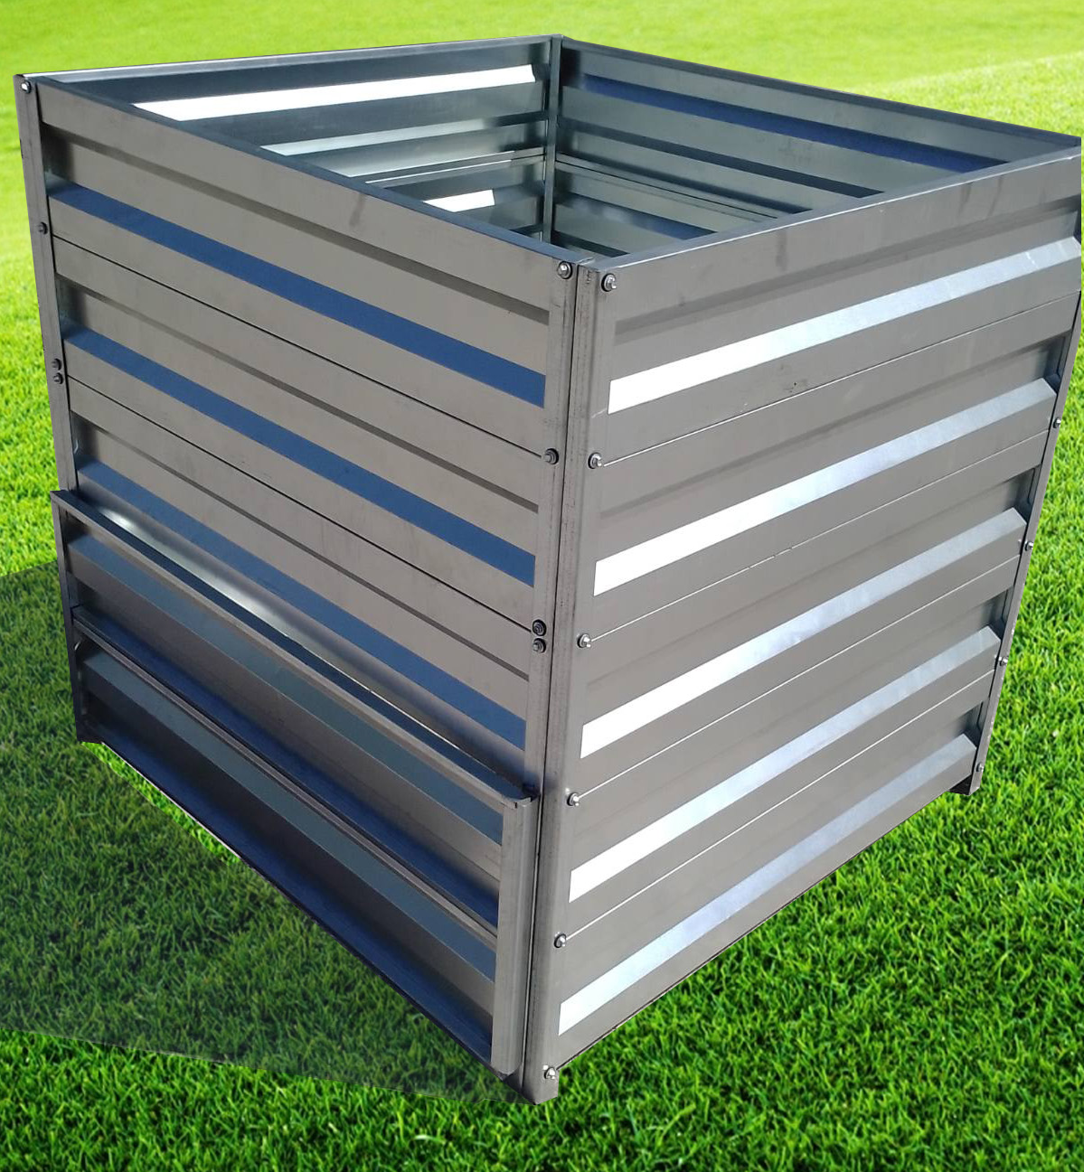
ПАСПОРТ ИЗДЕЛИЯ

Ящик для компоста предназначен для получения
качественного удобрения, без лишних хлопот и затрат.
длина – 1м
ширина (по основанию) – 1 м
высота – 0,95 м
Комплектация изделия:
1. Ножка – 4шт (2 передние и 2 задние)
2. Бортик (цинк) – 20шт (0,19*1м)
3. Саморезы кровельные - 5,5*25 (цинк) – 80шт

Порядок сборки:
2.1. Собираем боковые стенки (2шт). Положите на ровную поверхность переднюю и заднюю ножку, вертикально опустите борт между ножками и закрепите его саморезами с внешней стороны (рисунок 1). Далее берем второй бортик и следом устанавливаем за первым. В таком же порядке устанавливаем все последующие бортики.
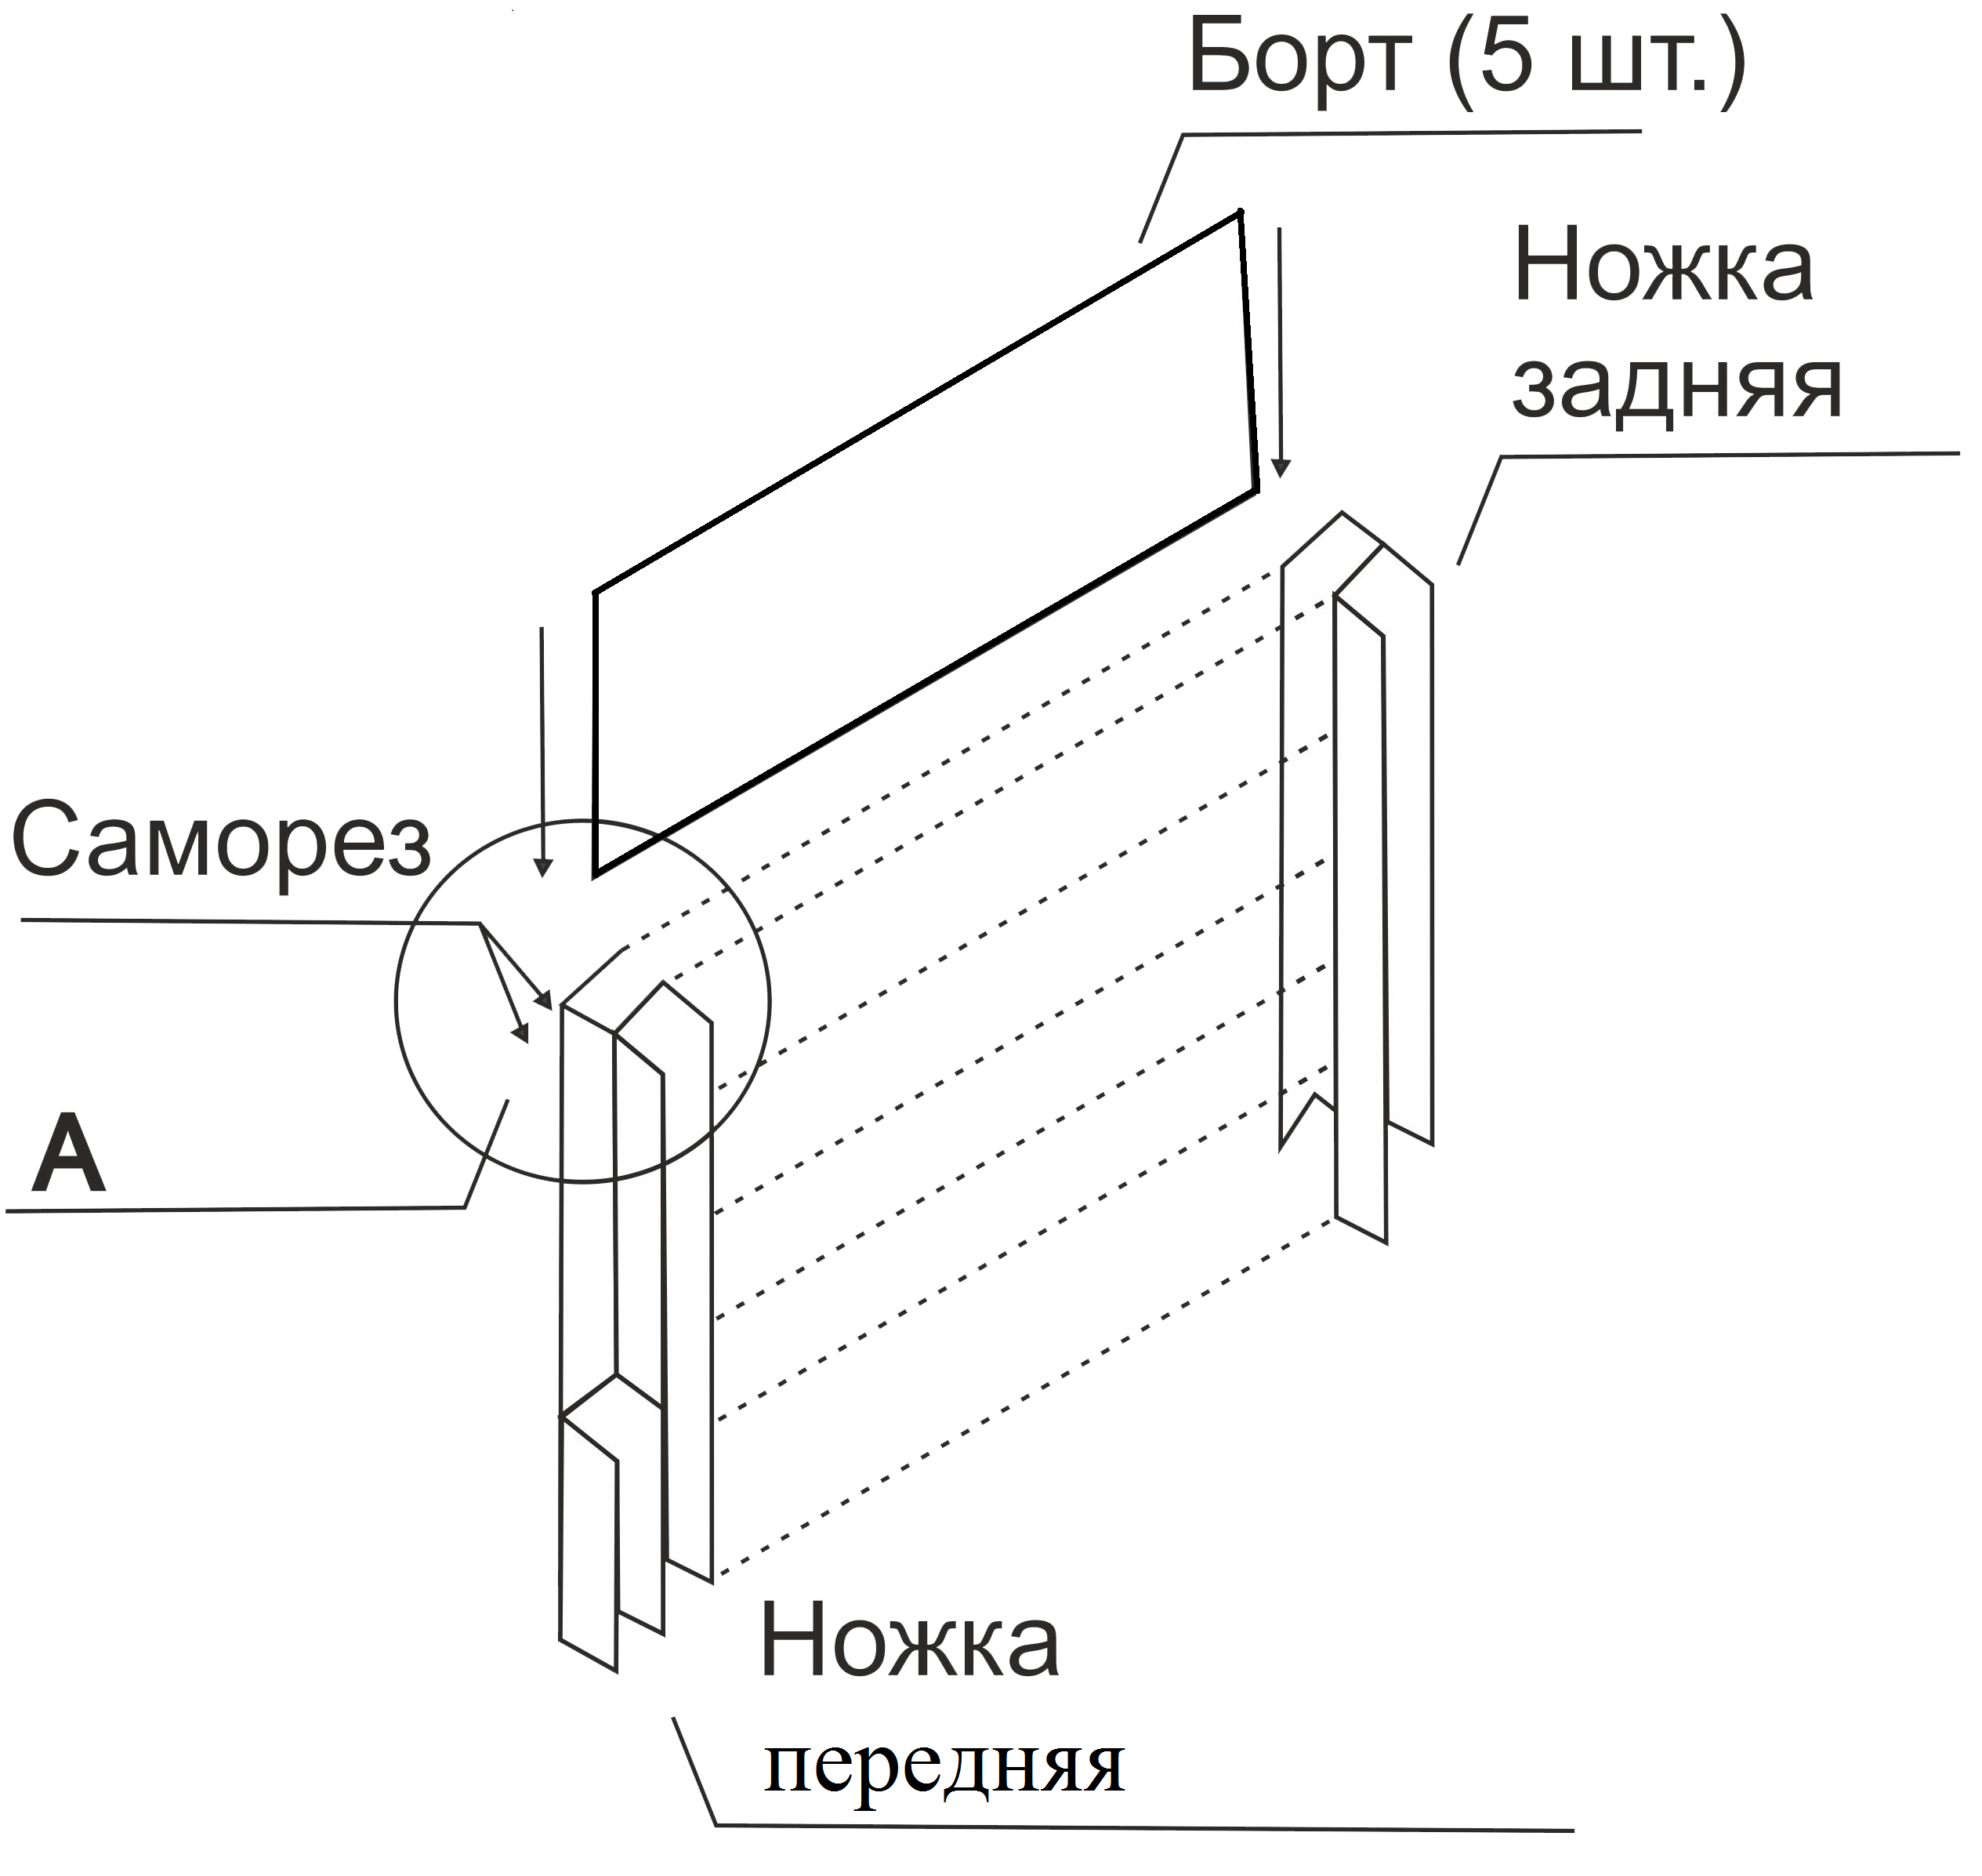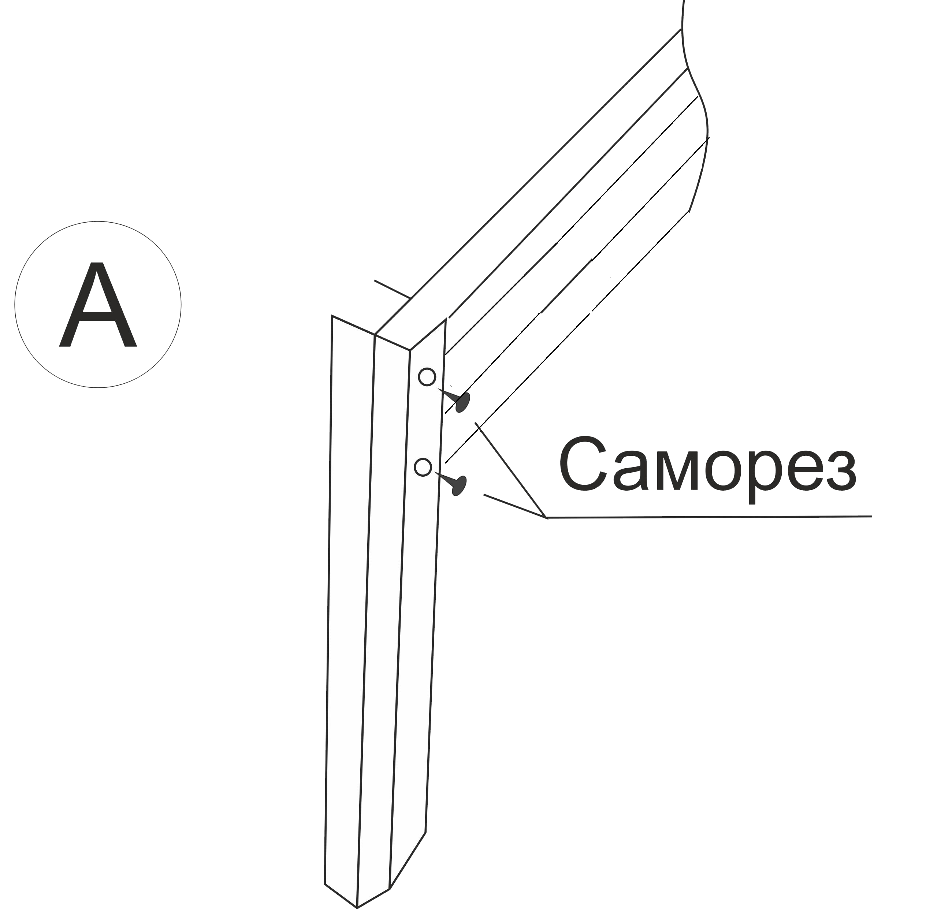
Рисунок 1.
2.2. Собираем переднюю и заднюю стенки. Вначале устанавливаем верхний ярус, для удобства можно перевернуть собранную конструкцию и установить оставшиеся борта. (Задняя стенка – борт 5шт, передняя стенка – борт 2шт и съемная секция – борт 3шт) (рисунок 2).
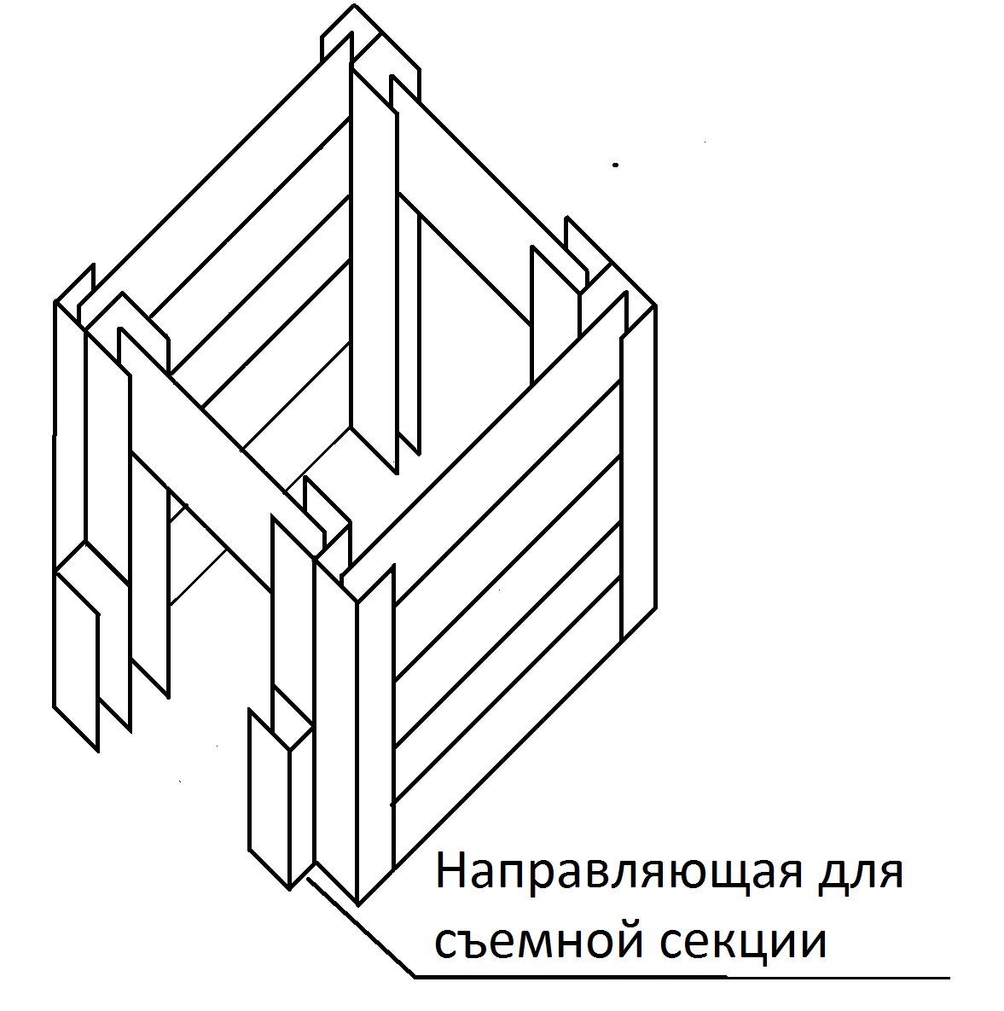
Рисунок 2.
2.3. Съемная секция состоит из трех бортов, которые опускаем в направляющие, но не прикручиваем.
(При извлечении компоста, необходимо достать борта из направляющих.)

*Продукция не подлежит обязательной сертификации.
Продукция, изображенная на рисунках, может не совпадать с приобретенной конструкцией.

